**ORIGIN GRAPHS**

En este primer gráfico están seleccionadas únicamente las 3 especies de las cuales tenemos una población de sustrato silíceo y otra de sustrato calcáreo. No parece que haya una respuesta diferente por el sustrato sino más bien diferencias entre especies.

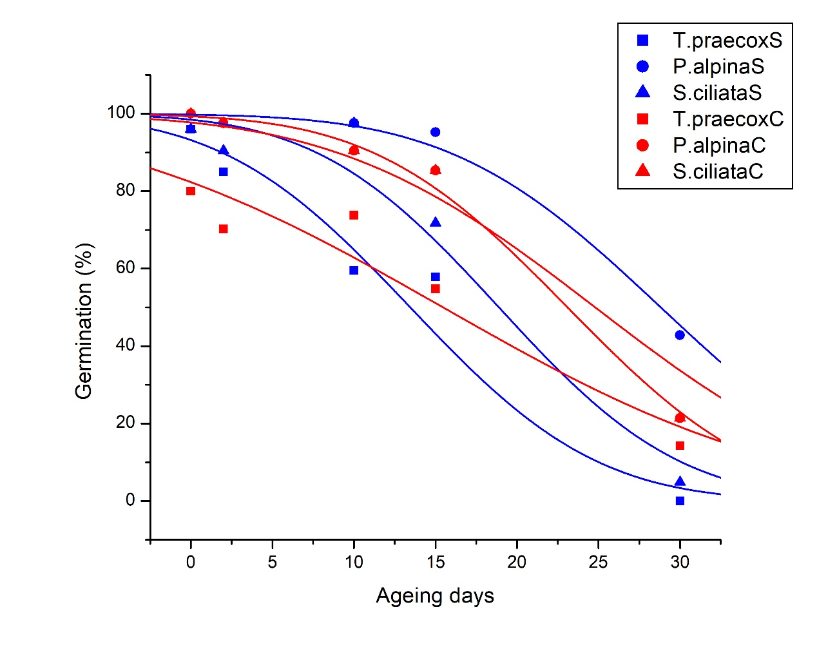

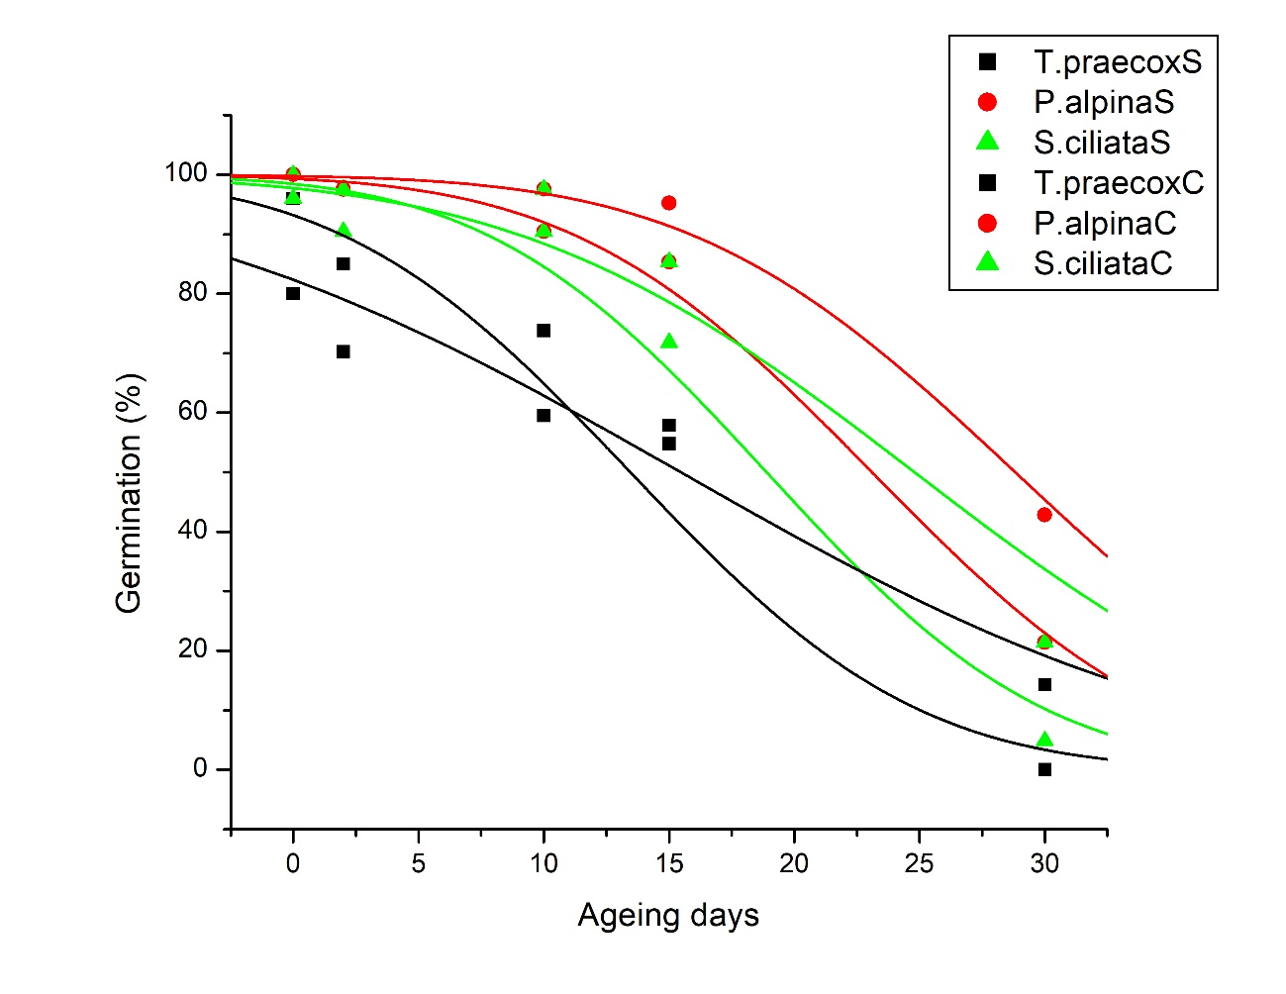

En este segundo gráfico están seleccionadas las especies de las cuáles tenemos 2 poblaciones en el mismo sustrato. En algunas especies se observan curvas prácticamente idénticas (Pedicularis pyrenaica) mientras que en otras se observan claras diferencias, quizás derivadas de una distribución geográfica más amplia como en el caso de Silene acaulis.

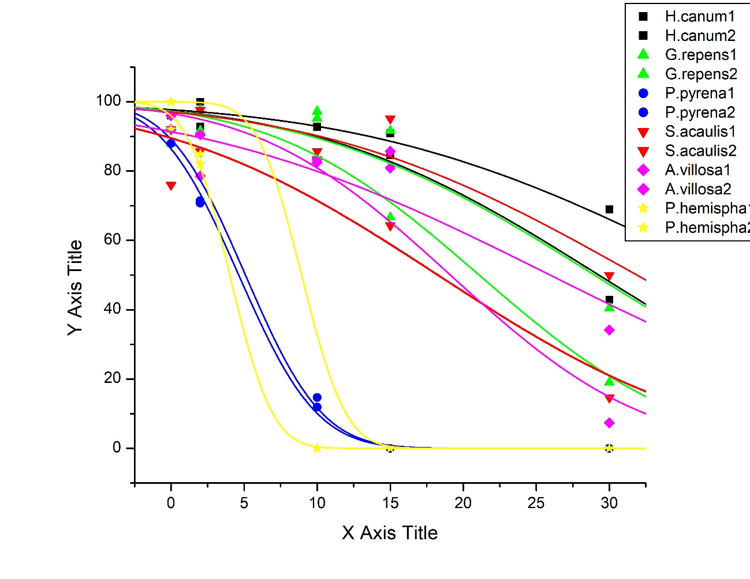

En este tercer gráfico están incluidas todas las accesiones. En rojo están las accesiones recogidas en Picos (sustrato calcáreo) y en azul las accesiones recogidas en Omaña (sustrato silíceo). Se puede observar 6 accesiones con curvas claramente más afectadas por el experimento de longevidad, 4 de sustrato calcáreo (específicamente son Pedicularis pyrenaica, Gentiana verna y Carex sempervirens) y 2 de sustrato silíceo (específicamente Phyteuma hemisphaericum y Solidago virgaurea)

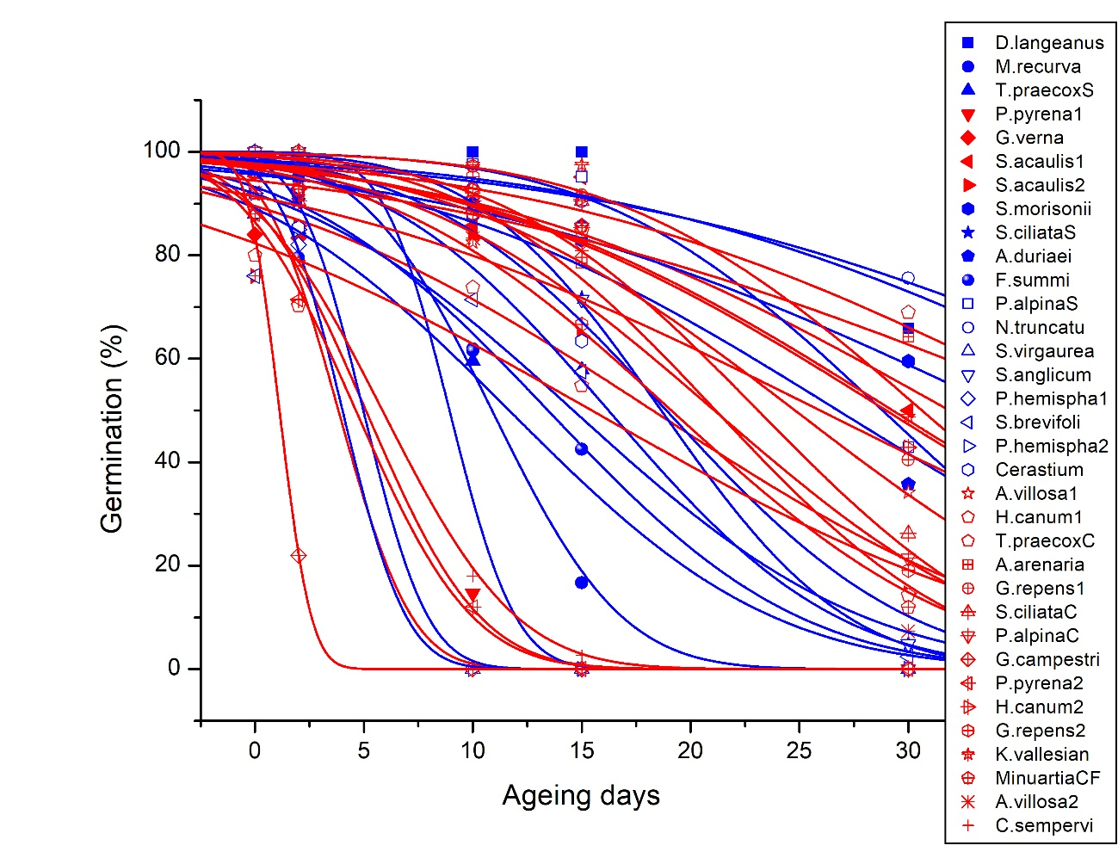

En este cuarto gráfico están incluidas todas las accesiones. En verde están marcadas las accesiones clasificadas como especialista alpinas mientras en negro están marcadas las accesiones clasificadas como no especialista.

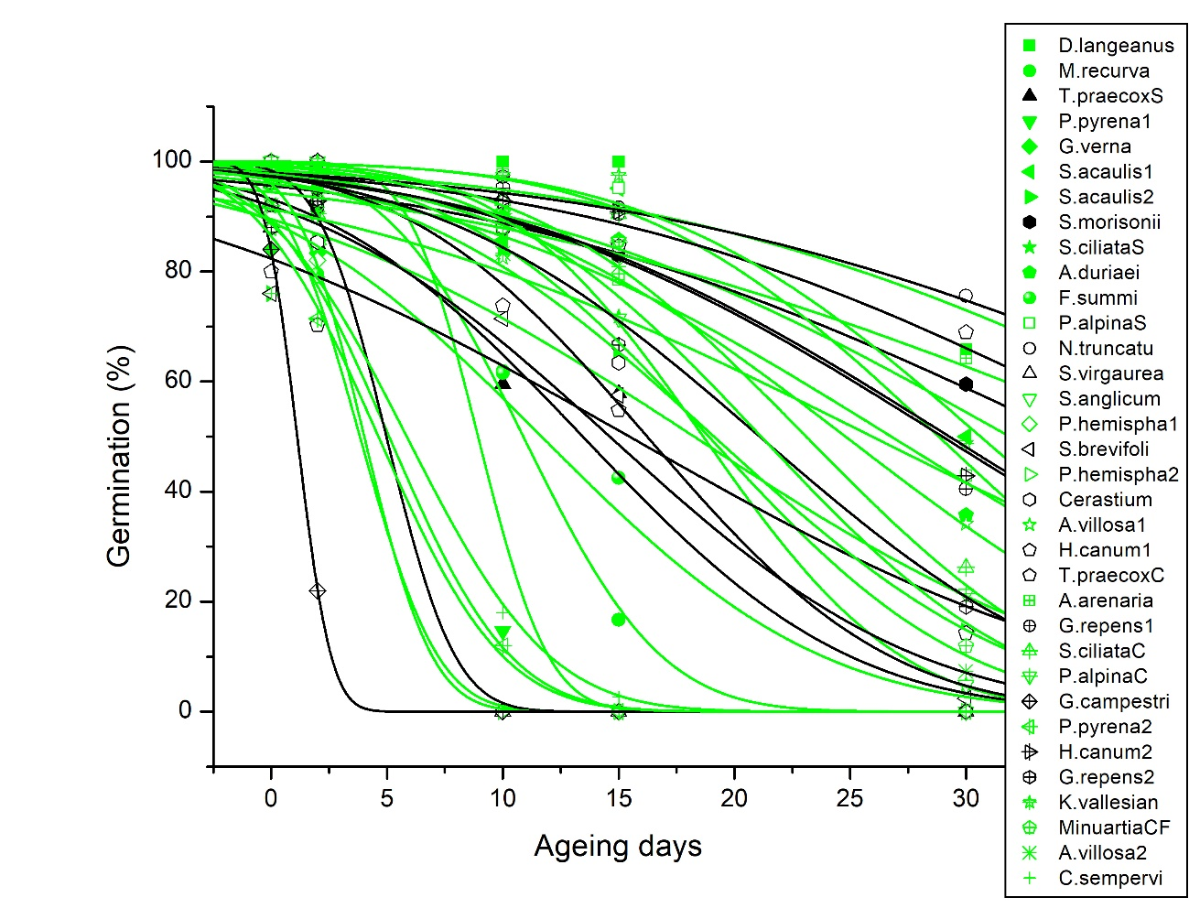

En este quinto gráfico están incluidas todas las accesiones. En color azul están marcadas las accesiones que clasificamos como características de snowbed sites, en color rojo las características de fellfied sites y en verde las que clasificamos como neutrales.

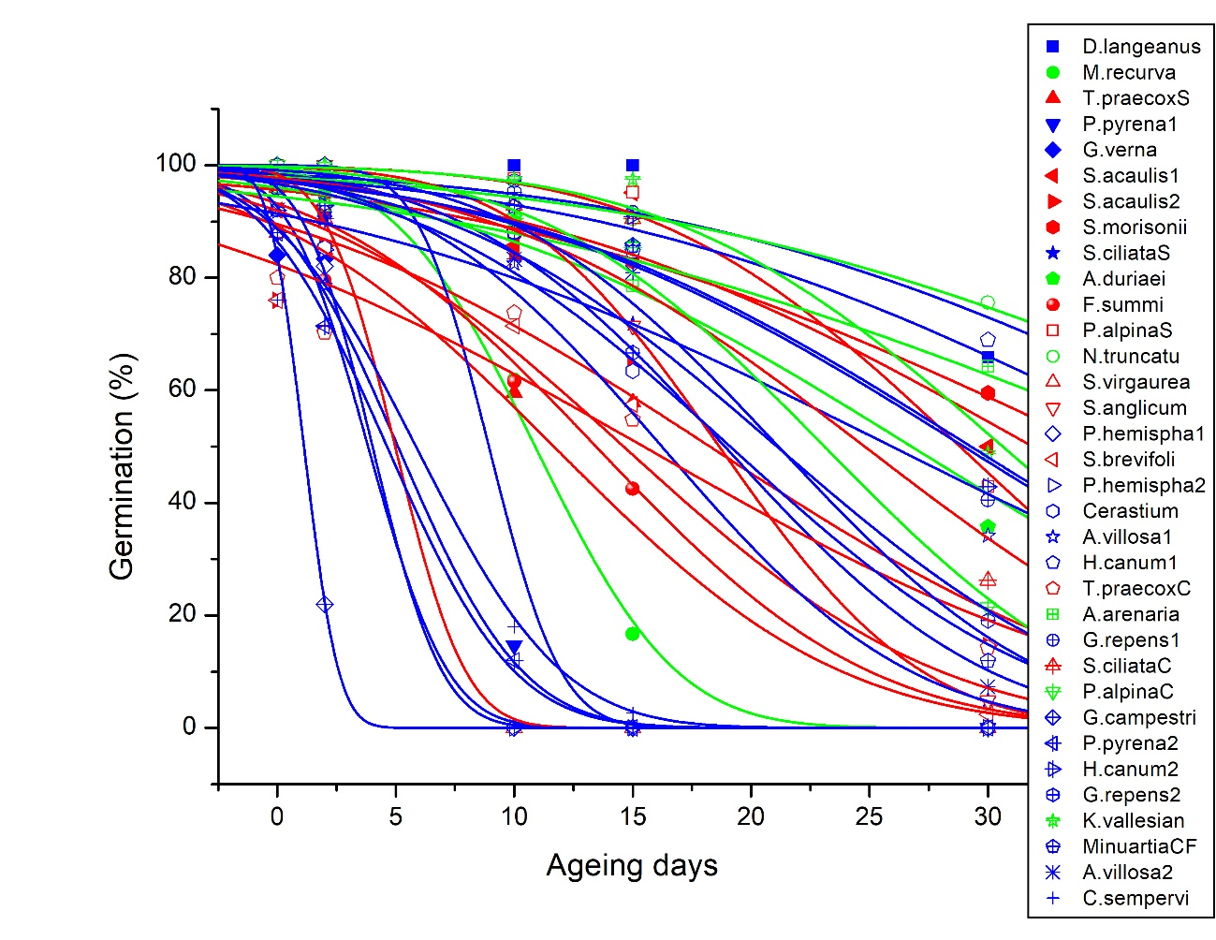

BAJO sugerencia de Andrea podríamos obtener los valores de indicadores Landolt para llevar a cabo una clasificación más estándar.

Valores de P50

Micro = microsites (f: fellfield, n: neutral, s: snowbed)

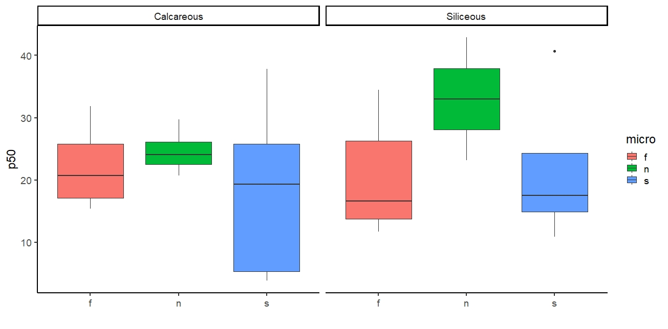

P50 de las accesiones según familias

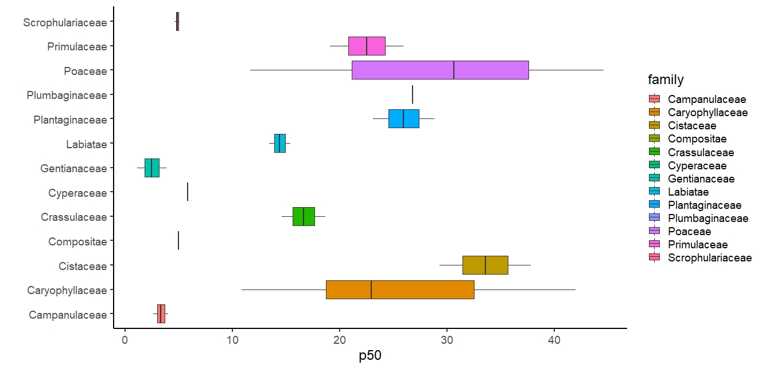Campanulaceae, n=2; Caryophyllaceae, n=12; Cistaceae, n=2; Compositase, n=1; Crassulaceae, n=2; Cyperaceae, n=1; Gentianaceae, n=2; Labiatae, n=2; Plantaginaceae, n=2; Plumbaginaceae, n=1; Poaceae, n=3; Primulaceae, n=2; Scrophulariaceae, n=2

P50 según sustrato y selección de habitat

